Коррекционная работа со слабовидящими младшими школьниками в условиях общеобразовательной школы.
Савина Светлана Юрьевна,
ГБОУ ООШ № 21, г.Новокуйбышевска, г.о Новокуйбышевск
svtt13yr@mail.ru
Успех обучения и развития слабовидящих школьников в массовой школе в значительной мере зависит от применения индивидуальных форм работы с каждым учащимся. Индивидуальный подход позволяет своевременно предупредить трудности и восполнить пробелы при усвоении знаний. Учитывая специфические особенности учащихся с нарушением зрения, многие учителя массовой школы разрабатывают адаптированную рабочую программу, применяют разнообразные творческие приемы и методы работы. В результате этого слабовидящие дети не отстают от нормально видящих школьников.
Наряду с общими задачами обучения младших школьников в моём классе, где есть двое детей с нарушениями зрения ставятся и специальные коррекционные задачи. Они связаны со своеобразием познавательной деятельности слабовидящих детей, в первую очередь проявляющимися в особенностях зрительного восприятия ими окружающего мира. Всё это обуславливает применение как общедидактических, так и специальных форм, приёмов и средств обучения.
Для планирования работы со слабовидящими детьми мне важно было знать специфику нарушений зрения и особенности развития детей. Поэтому сначала я изучила заключения и рекомендации ПМПК, провела ряд бесед с родителями этих учащихся. Составленная мною Адаптированная программа (вариант 4.1) предназначена для образования слабовидящих обучающихся, которые достигают к моменту поступления в школу уровня развития близкого к возрастной норме и соответствует аналогичным программам массовой общеобразовательной школы.
Учитывая возрастные и психофизические особенности слабовидящих школьников, я обращаю внимание на правильную организацию занятий. Непрерывная зрительная нагрузка на уроке в начальных классах не должна превышать 10 минут. В целях охраны зрения детей и обеспечения работоспособности необходимо ограничивать объём зрительной работы, чередовать фронтальные и индивидуальные формы обучения, в течение урока 1-2 раза проводить гимнастику для глаз, физкультминутки.
Урок планируется таким образом, чтобы слабовидящий ученик был включен в образовательную деятельность без ущерба для его здоровья, но в то же время, учебный материал должен быть получен им в полном объеме. Включение в урок «особенных» форм и видов работы для детей с ОВЗ дают эту возможность.
Хочу рассказать лишь о некоторых из них, так как они универсальны и применимы для слабовидящих различных категорий на уроках и во время внеурочной деятельности.
, Для уменьшения времени непрерывной зрительной нагрузки на уроке использую такие формы работы:
- пальцевое обведение букв, цифр и их элементов, выполненных из различных материалов на этапе изучения букв и цифр;
- чтение слогов и выражений на цветных таблицах;
- работа у доски с применением магнитных букв и цифр (вставить пропущенный символ);
- работа на индивидуальных карточках с записью краткого ответа (без записи в рабочей тетради);
- знакомство с художественными произведениями посредством аудирования, анализ литературных произведений на слух, с выделением опорных слов и предложений;
- работа в различных плоскостях (горизонтальной и вертикальной).
Во время урока необходимо проводить упражнения для снятия зрительного утомления с применением цветовых и звуковых ориентиров:
1. видеоролики с движущимися элементами изображения:
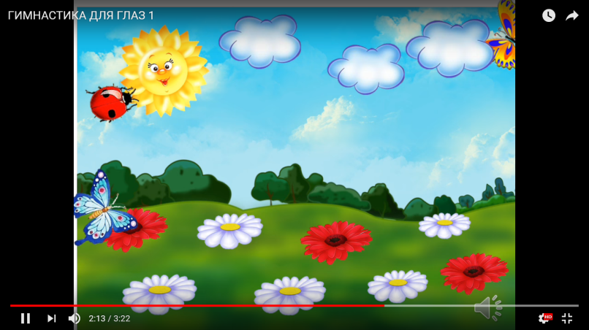
https://www.youtube.com/watch?v=IyIlsJEwZpE

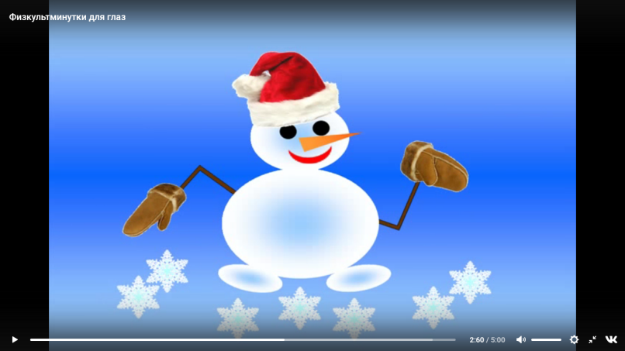
https://www.youtube.com/watch?v=C2vn9ljh3Hw

2. Упражнения со зрительными стимулами (предметами)
На кончике указки прикрепляю яркий предмет (игрушка, бабочка, самолетик, шарик) и предлагаю вместе с ним отправиться в путешествие; обращаю внимание детей на соблюдение следующего правила: работают глаза, голова неподвижна. Перемещаю указку в заданном направлении, сопровождая движения словами: «Посмотрели вверх-вниз, влево-вправо, покружились». Показ предмета осуществляется в медленном темпе, чтобы ребенок до конца проследил глазами его движение. Зрительный стимул (предмет) находится чуть выше уровня глаз впереди сидящих или стоящих детей. Он не должен сливаться по цвету с одеждой педагога и окружающей обстановкой. При выполнении упражнения поощряю старания и результаты детей. Упражнения можно сопровождать стихами.
3. Работа со схемами и малыми офтальмотренажерами
Офтальмотренажеры помогают улучшить зрение, сами по себе интересны для детей. Эти тренажеры разработаны тифлопедагогами, логопедами и педагогами. Они могут быть сюжетные, графические, модульные и выполняются в виде плакатов, схем, настенных панно. Занимаясь на тренажерах, дети прослеживают глазами вертикальные, горизонтальные или другие линии. Линии могут быть разной конфигурации: прямые, ломаные, сплошные, прерывистые, закругленные, спиральные. Очень нравится детям прослеживать глазами «запутанные» линии.

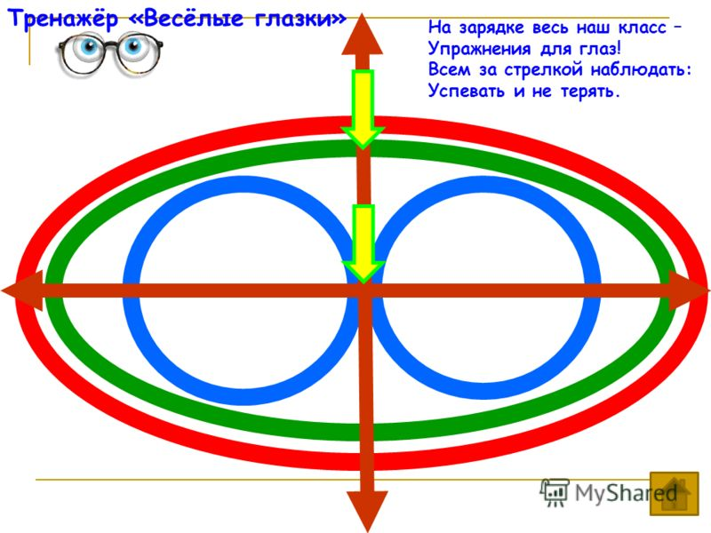

Часто использую во внеурочной деятельности дидактические игры построенные на совокупности приемов зрительной, слуховой, двигательной наглядности. Это двигательная деятельность, которая обуславливается скоординированной работой мелких мышц руки (пальцев, кисти) и глаза. Ее необходимо осваивать, т. к. навыки тонкой моторики помогают ребенку исследовать, сравнивать, классифицировать окружающие его вещи и тем самым позволяют ему лучше познать мир, в котором он живет.
- Абстрактный рисунок.
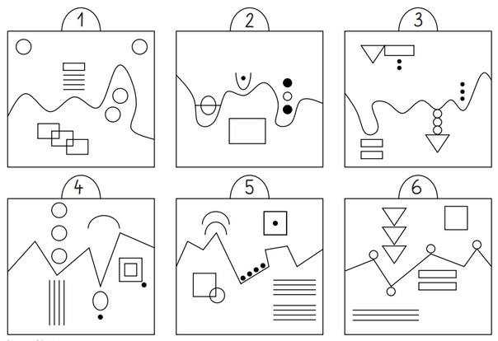
Задание. Перерисуй картинку максимально точно, соблюдая правильное расположение всех элементов.
- Картинки-зашумления
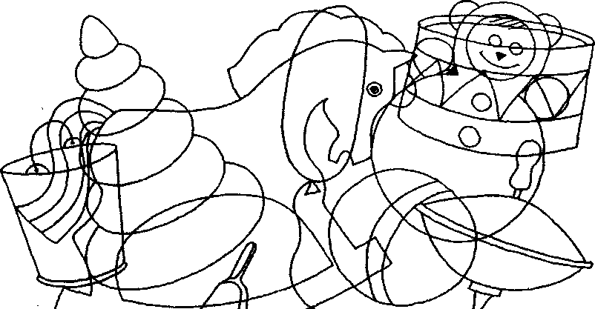
Задание. Сосчитай и назови все предметы.

- Перепутанные линии
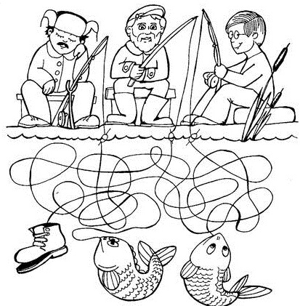
Задание. Что поймал каждый рыбак?
- Лабиринты:
. 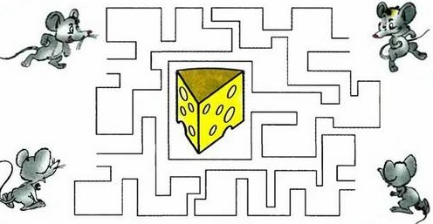
Задание. Обведи мышку, которой достанется сыр.

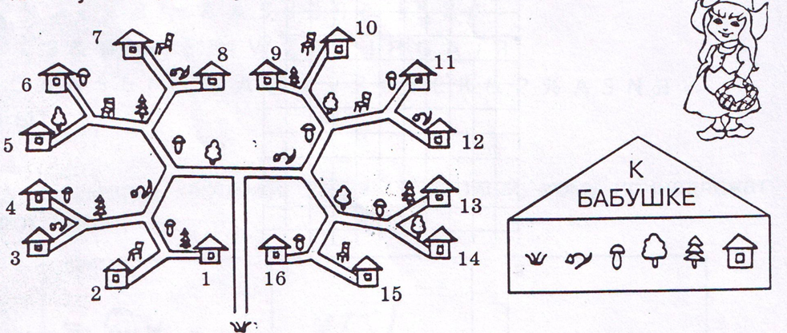
Задание. Помоги Красной шапочке найти дорогу к бабушке. Путь зашифрован в письме.

Использую возможности сети Интернет, обращаясь на сайт Сайт офтальмологической клиники «Эксимер», где публикуются интерактивные игры для тренировки зрения.
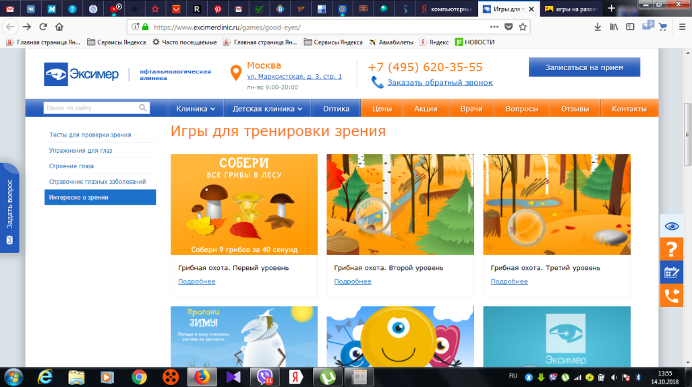
https://www.excimerclinic.ru/games/good-eyes/

Таким образом, специально организованное обучение с применением элементов здоровьесбережения, целенаправленная коррекционно-педагогическая работа со слабовидящими школьниками, заложенная в адаптированную программу, позволяют существенно влиять на развитие личности и состояние здоровья. Дети способны продолжать успешное обучение в условиях массовой школы, адаптироваться в социальной среде.

